TEMAT TYGODNIA: Wkrótce Wakacje !
Temat dnia: Podczas wakacji pamiętamy o zasadach bezpieczeństwa

- Słuchanie piosenki ,, Bezpieczne wakacje „ https://www.youtube.com/watch?v=W4RHyjQLfCM

- Rozmowa z rodzicami nt bezpiecznych wakacji , ustalenie zasad zachowania się podczas pobytu w górach , nad morzem itd.

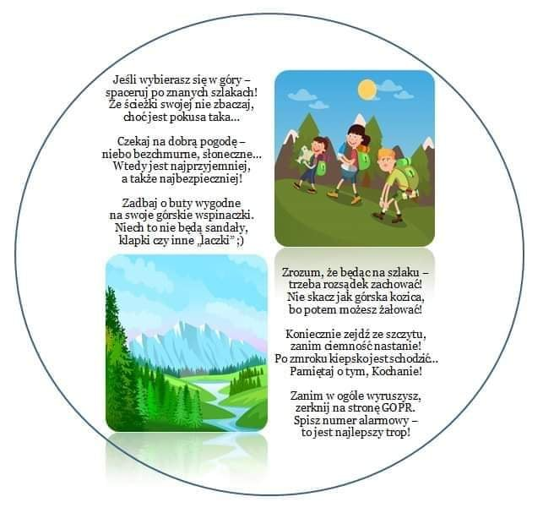
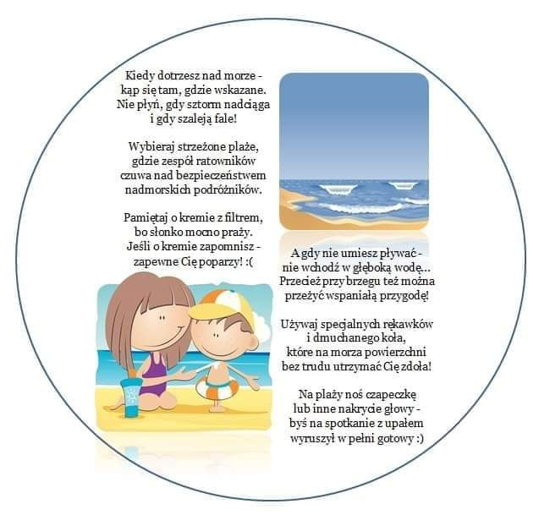

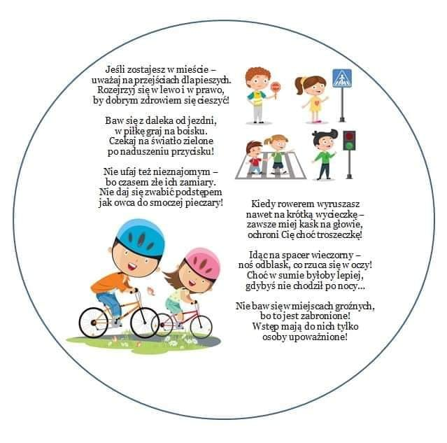

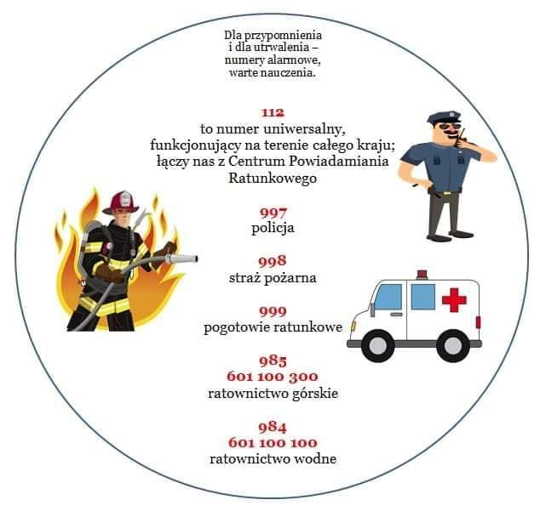

3.Zabawa ruchowa przy piosenka ,, Rodzinna wycieczka „-dowolna interpretacja, naśladowanie pojazdów: https://www.youtube.com/watch?v=tlCH6BFEISg

1. Wyjeżdżamy na wycieczkę naszym samochodem,
kiedy siadam w foteliku zaczynam przygodę.
Ref. Rodzinna wycieczka na czterech kółeczkach!
Zapinamy pasy, jedziemy na wczasy!

2. Droga wije się przez pola, lasy i miasteczka,
z mostu widać jak turyści płyną na łódeczkach.
Ref. Rodzinna wycieczka...

3. Na poboczu stoją znaki jazdę ułatwiają,
dzięki nim podróżujący cel swój osiągają.
Ref. Rodzinna wycieczka...

4. Zbieramy muszelki – zabawa dydaktyczna z elementem liczenia; rozwijanie umiejętności przeliczania w zakresie dostępnym dziecku. Rodzic przygotowuje 2 kostki do gry oraz dużą liczbę jednakowych liczmanów – do wyboru: guziki, korale, kamyczki, muszelki itp. Dziecko otrzymuje tackę/deseczkę/talerzyk a liczmany są rozsypane na określonej przestrzeni. pokazujemy dziecku kolejne ścianki kostki. Zadaniem dziecka jest zebrać tyle liczmanów, ile jest oczek na danej ściance. Następnie pokazujemy dwie ścianki , dwóch kostek dziecko liczy itd. Na koniec dziecko porządkuje zebrane liczmany tak, by było je łatwo policzyć i stara się je przeliczać w zakresie własnych możliwości.

